РУКОВОДСТВО ПО ЭКСПЛУАТАЦИИ
Пескоразбрасыватель вибрационный МТЗ-82
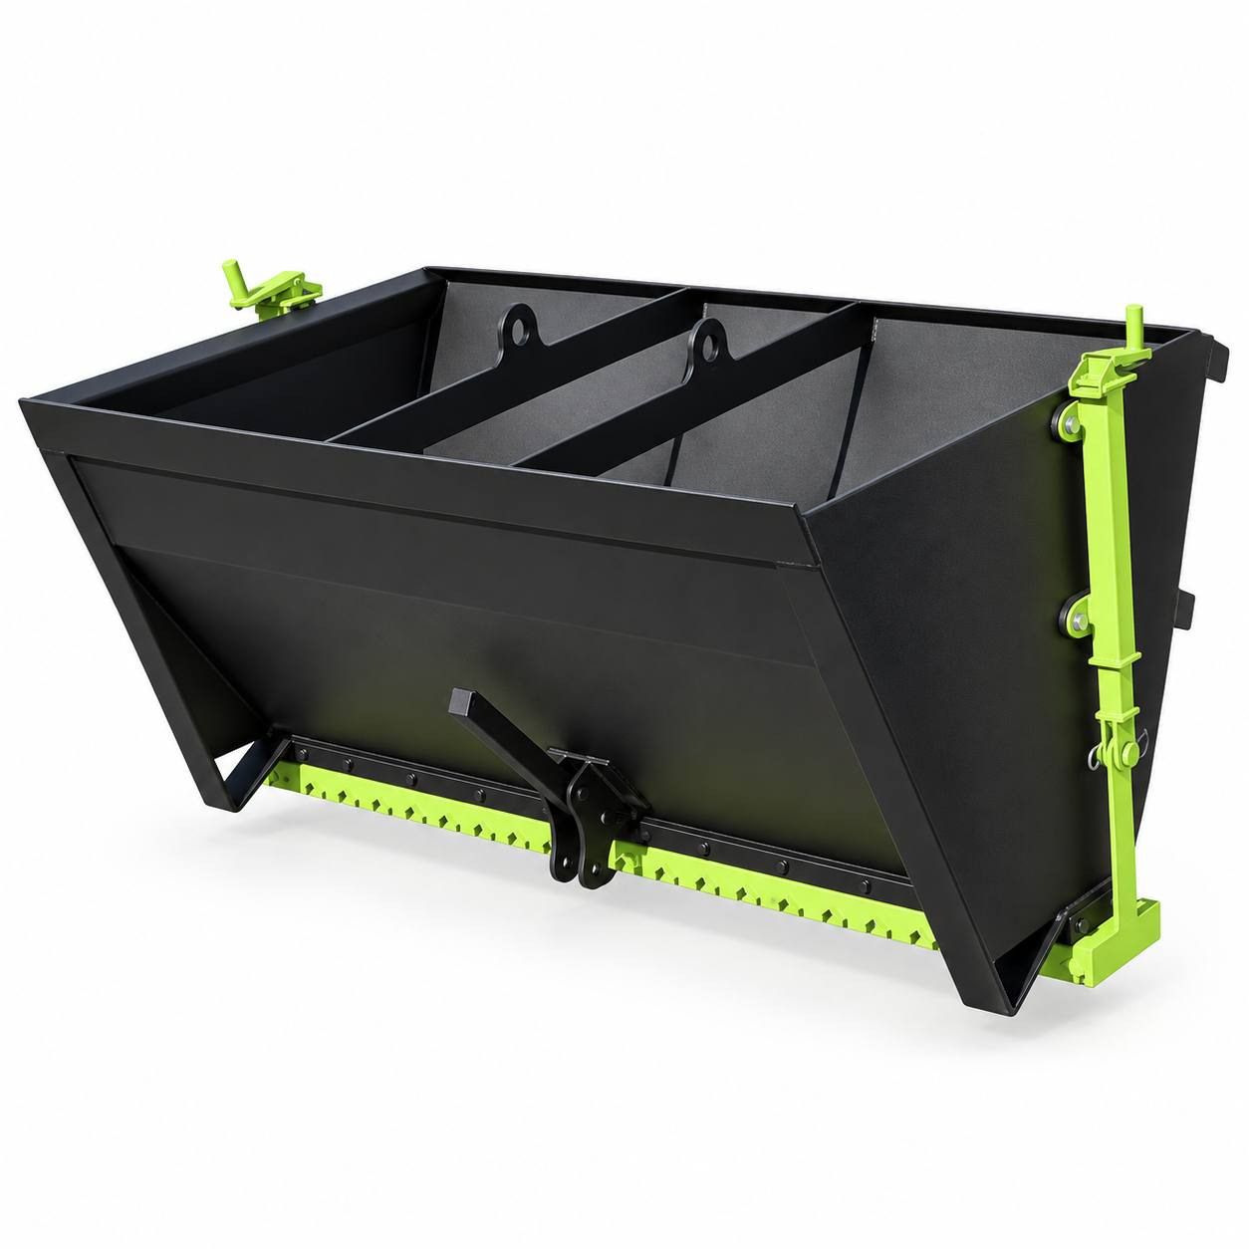

Россия, 2026

СОДЕРЖАНИЕ
1. Назначение и технические характеристики | 4
1.1 Назначение | 4
1.2 Технические характеристики | 4
1.3 Устройство и основные узлы | 5
2. Применение и эксплуатация | 5
2.1 Эксплуатационные ограничения | 5
2.2 Общие меры безопасности | 6
2.3 Подготовка к работе | 6
2.4 Использование оборудования | 6
2.5 Установка на базовый трактор | 7
3. Маркировка и комплектность | 8
4. Техническое обслуживание | 8
5. Возможные неисправности | 10
6. Транспортирование | 10
7. Консервация и хранение | 11
8. Гарантии изготовителя | 11
Приложение А. Карта обслуживания и смазки | 12

ВАЖНАЯ ИНФОРМАЦИЯ ДЛЯ ВЛАДЕЛЬЦА
Документ разработан для навесного вибрационного пескоразбрасывателя с гидравлическим приводом рабочего органа.
ОБЯЗАТЕЛЬНЫЕ ПРАВИЛА
- Допускать к эксплуатации только обученного оператора, знакомого с устройством трактора и навесного оборудования.
- Не находиться под поднятым оборудованием и в зоне выброса распределяемого материала.
- Не устранять засоры, не трогать рабочие органы и не отсоединять рукава, пока привод не выключен и давление в гидросистеме не сброшено.
- Использовать только подходящий сыпучий материал без посторонних твердых предметов и смерзшихся крупных комков.
- При выявлении течи масла, повреждения рукавов, крепежа, рамы или механизма распределения немедленно остановить работу.

1. НАЗНАЧЕНИЕ И ТЕХНИЧЕСКИЕ ХАРАКТЕРИСТИКИ

1.1 Назначение
Пескоразбрасыватель вибрационный навесной (далее — Оборудование) предназначен для дозированного распределения песка и разрешённых противогололёдных сыпучих материалов по автомобильным дорогам, площадкам, внутридворовым территориям, пешеходным зонам и иным твёрдым покрытиям.
Оборудование устанавливается на заднюю трёхточечную навеску совместимого трактора МТЗ. Рабочий механизм приводится гидромотором от гидравлической системы трактора.
Эксплуатация допустима только с материалами, параметрами и режимами, утверждёнными изготовителем. Использование в качестве подъёмного устройства, ковша для перемещения грунта либо перевозки людей не допускается.

1.2 Технические характеристики
Параметр | Значение / уточнение
Объём бункера | 1,0 м³
Ширина распределения | До 1 850 мм
Норма распределения | 50–200 г/м²
Габариты, Ш × Д × В | 1 945 × 1 460 × 1 155 мм
Масса | 330 кг
Привод распределительного механизма | Гидравлический
Направление распределения | За трактором по ходу движения
Регулировка нормы внесения | Предусмотрена
Самозагрузка | Предусмотрена

1.3 Устройство и основные узлы
Основными узлами Оборудования являются загрузочный бункер, навесная рама, распределительный механизм с маятниковой плитой, гидромотор и привод, механизм регулировки подачи, элементы рыхления материала, гидравлические рукава и соединения.
Узел | Назначение / контроль
Бункер | Накопление и направленная подача сыпучего материала; осматривать на предмет трещин и деформаций
Навесная рама | Крепление к задней навеске МТЗ и восприятие эксплуатационных нагрузок
Рыхлитель / решётка | Подготовка материала к выпуску; исключение крупных посторонних включений
Гидромотор | Привод механизма распределения от гидросистемы базового трактора
Маятниковая плита | Распределение материала по обрабатываемой полосе
Регулятор подачи | Изменение интенсивности выхода материала
РВД и соединительная арматура | Передача рабочей жидкости между трактором и гидроприводом
Система самозагрузки | Изменение положения бункера для загрузки сыпучего материала

ПРЕДУПРЕЖДЕНИЕ
Схема приводов и взаимное расположение узлов должны соответствовать фактически поставленному изделию. Не изменять схему гидравлического подключения без согласования с изготовителем.

2. ПРИМЕНЕНИЕ И ЭКСПЛУАТАЦИЯ

2.1 Эксплуатационные ограничения
- Не использовать Оборудование при превышении грузоподъёмности задней навески трактора с учётом массы оборудования и загружаемого материала.
- Не допускать работу с повреждёнными, снятыми или плохо закреплёнными защитными элементами, пальцами, фиксаторами и РВД.
- Не подавать в бункер камни, металлические предметы, крупные ледяные и смерзшиеся комки; не допускать попадания предметов в рабочий механизм.
- Не эксплуатировать механизм при течи гидравлической жидкости, чрезмерном нагреве, характерных ударах, нештатном шуме или остановке распределительного устройства.
- Не применять давление, расход и схему подключения, не предусмотренные документацией изготовителя; параметры требуются для конкретного гидромотора.
- Не перевозить Оборудование с загруженным бункером, если допустимость такого режима не подтверждена изготовителем и руководством трактора.
- Не работать вблизи людей, животных, окон, автомобилей и объектов, которые могут пострадать от выброса материала.

2.2 Общие меры безопасности
К работе допускаются лица, обученные безопасной эксплуатации базового трактора, ознакомленные с данным паспортом и прошедшие инструктаж по охране труда. Оператор отвечает за контроль рабочей зоны, исправность креплений и безопасный режим движения.
ДО ПУСКА
- Установить трактор на устойчивую площадку, включить стояночный тормоз.
- Проверить стопорение навески, отсутствие трещин и ослабления крепежа, целостность РВД.
- Проверить правильное расположение рукавов при полном диапазоне подъёма и опускания навески.
- Убедиться в отсутствии людей в зоне действия распределительного механизма и потенциального разлёта материала.
ПРИ ОБСЛУЖИВАНИИ ГИДРОСИСТЕМЫ
- Заглушить двигатель, исключить случайный пуск, опустить оборудование на опоры и сбросить остаточное давление способом, предусмотренным производителем трактора.
- Никогда не искать гидравлическую течь рукой: струя масла под давлением может проникнуть под кожу и вызвать тяжёлую травму.
- Использовать совместимые исправные соединения и рукава с соответствующим допустимым давлением; разъединять только при отсутствии давления.
- Не выполнять работы под поднятым бункером или навеской без механических страховочных упоров, предусмотренных конструкцией.
ОСОБАЯ ОПАСНОСТЬ
Гидравлические инъекционные травмы требуют немедленной медицинской помощи. Даже небольшое повреждение кожи после контакта со струёй жидкости под давлением потенциально опасно.

2.3 Подготовка к работе
1. Сверить модель, заводской номер, комплектность и соответствие установленной гидросистемы трактора требованиям оборудования.
2. Проверить состояние рамы, бункера, распределительной плиты, крепежа, механизма подачи, опор и защитных устройств.
3. Осмотреть РВД, быстроразъёмные соединения и точки возможного перетирания; повреждённые элементы заменить до пуска.
4. Очистить бункер от старого материала; убедиться в подвижности регулировочного механизма и отсутствии засорений.
5. Убедиться, что рычаги управления трактора находятся в нейтральном положении, а рабочая зона свободна.
6. После подключения на малой подаче кратковременно проверить направление и плавность работы привода без загрузки. При неисправности остановить привод.

2.4 Использование оборудования
1. Подготовить совместимый сыпучий материал: удалить инородные предметы и крупные смерзшиеся включения.
2. При отключённом приводе загрузить бункер, не превышая допустимую массу материала и возможности навесной системы трактора.
3. Установить начальное положение регулятора подачи в соответствии с требуемой нормой распределения и состоянием материала.
4. Убедиться в безопасном положении навески, отсутствии контакта с грунтом и достаточном расстоянии до людей и препятствий.
5. Включить гидропривод в режиме, допускаемом изготовителем. Убедиться в равномерной работе механизма.
6. Начать движение с небольшой скоростью, проконтролировать фактическую полосу и интенсивность распределения; при необходимости скорректировать регулировку.
7. Перед остановкой, разворотом, движением задним ходом и переездом за пределы рабочей зоны отключить механизм распределения.
8. По окончании работ остановить двигатель, снять давление, выгрузить остатки материала и очистить Оборудование.

2.5 Установка на базовый трактор
1. Установить пустое Оборудование на ровную твёрдую площадку, опустить предусмотренные опоры и исключить опрокидывание.
2. Подвести трактор задним ходом; совместить точки присоединения с задней трёхточечной навеской. Между трактором и оборудованием не должны находиться люди.
3. Закрепить нижние тяги, затем верхнюю тягу штатными пальцами и стопорными элементами; проверить их надёжность.
4. Отрегулировать положение навески в соответствии с геометрией конкретной конструкции, исключить контакты с колёсами и элементами трактора.
5. При остановленном двигателе и сброшенном давлении присоединить гидравлические линии по утверждённой схеме. Промаркировать линии во избежание ошибочного подключения.
6. Уложить РВД с достаточным запасом перемещения, без натяжения, резких перегибов и контакта с острыми кромками.
7. Выполнить пробный подъём и опускание при пустом бункере, затем кратковременную проверку распределительного механизма на безопасных параметрах.
8. После проверки повторно осмотреть соединения на предмет течей и перетирания; зафиксировать результаты перед работой.
Демонтаж выполняется в обратной последовательности: пустой бункер, выключенный привод, устойчивые опоры, сброшенное давление, затем отсоединение гидролиний и элементов навески.

3. МАРКИРОВКА И КОМПЛЕКТНОСТЬ

Комплектность поставки
Наименование | Количество / отметка
Пескоразбрасыватель в сборе | 1 шт.
Комплект РВД | комплект
Пальцы, шплинты, фиксаторы для навески | комплект
Механизм самозагрузки | присутствует
Иные элементы и принадлежности | по договору, ведомости комплектации

Фактическую комплектность при отгрузке необходимо сверить с договором поставки и ведомостью комплектации.

4. ТЕХНИЧЕСКОЕ ОБСЛУЖИВАНИЕ

4.1 Общие положения
Цель обслуживания — поддержание работоспособности, предупреждение износа и своевременное выявление повреждений. Все операции выполнять на остановленном тракторе, при выключенном гидроприводе и сброшенном давлении. Оборудование должно быть устойчиво установлено на предусмотренные опоры.

4.2 Виды обслуживания
Вид обслуживания | Когда выполнять | Основные операции
Ежесменное (ЕТО) | До и после рабочей смены | Осмотр рамы и навески, проверка крепежа, РВД, регулировки подачи, очистка
Периодическое | По утверждённому графику эксплуатанта с учётом наработки | Углублённый осмотр, проверка износа шарниров и привода, крепежа, состояния гидролиний
Сезонное | Перед началом и по завершении сезона | Полная очистка, ревизия, восстановление покрытия, антикоррозионная защита
После мойки / воздействия соли | Каждый раз после интенсивной очистки | Просушка, осмотр покрытий, обслуживание подвижных сочленений

4.3 Перечень операций ЕТО
Объект проверки | Требование
Рама и сварные швы | Отсутствуют трещины, деформации, следы ударов и нарушения геометрии
Крепления к трактору | Все пальцы, шплинты и фиксаторы установлены; нет люфта сверх допустимого
РВД и соединения | Нет подтекания, вздутий, порезов, перетирания и деформаций
Механизм распределения | Свободен от посторонних предметов, отсутствует нехарактерный шум
Механизм регулировки | Перемещается без закусывания и несанкционированного изменения установки
Бункер / рыхлитель | Нет повреждений; материал не слёживается; крупные включения удалены
Окраска и защита от коррозии | Повреждённые зоны подлежат зачистке и восстановлению

4.4 Периодическое техническое обслуживание
- Очистить узлы и выявить ослабленные болтовые и сварные соединения; повреждённые детали заменить или восстановить по согласованной технологии.
- Проверить состояние приводных шарниров, соединительных элементов, распределительной плиты и возможных мест контакта; не допускать избыточных люфтов.
- Проверить гидромотор и гидролинии на наличие течей и перегрева, исправность фиксации быстроразъёмных соединений.
- Проверить работу механизма регулировки и при необходимости выполнить его очистку и смазку в пределах принятой конструкции.
- Осмотреть гидроцилиндр, гидрозамок, оси, крепления и упоры; проверить отсутствие самопроизвольного перемещения.
- Записать дату, наработку, найденные дефекты и выполненные работы в журнал технического обслуживания.

4.5 Смазочные материалы
Использовать марки смазочных материалов, предусмотренные паспортами установленных покупных узлов и документацией СТ-ТЕХНИКС. Без данных о конкретных гидромоторе и шарнирных узлах назначать универсальную марку масла или интервал замены технически некорректно.
Точка обслуживания | Материал / порядок
Шарниры, пальцы и подвижные тяги | Пластичная смазка, совместимая с материалами уплотнений; после очистки
Гидромотор / гидросистема | Рабочая жидкость и фильтрация — по требованиям трактора и изготовителя гидромотора
Резьбовые соединения при хранении | Защитный состав по регламенту эксплуатанта
Повреждения лакокрасочного покрытия | Очистка, грунтование и восстановление совместимой системой окраски

5. ВОЗМОЖНЫЕ НЕИСПРАВНОСТИ И СПОСОБЫ УСТРАНЕНИЯ
Перед диагностикой вывести Оборудование из работы, установить на опоры, заглушить трактор и сбросить давление. Если причина неисправности связана с гидромотором либо силовыми элементами, обращаться к специалистам по ремонту.
Признак | Возможная причина | Действие
Не работает распределительный механизм | Нет подачи масла; ошибочное подключение; засорение; неисправность гидромотора | Остановить трактор, сверить схему и параметры; очистить механические узлы; проверить гидросистему
Неравномерное распределение | Слежавшийся материал; заблокирован рыхлитель; неверная регулировка | Очистить бункер и подающий механизм; использовать подготовленный материал; откалибровать подачу
Пониженная производительность | Недостаточный расход гидросистемы; засорение; изменение свойств материала | Сопоставить с паспортными параметрами после утверждения; устранить засорение
Повышенный шум или вибрация | Ослаблен крепёж, деформирована плита, износились соединения | Немедленно остановить работу, выявить дефект, заменить повреждённые детали
Течь масла | Повреждён РВД, соединение или уплотнение | Отключить систему и сбросить давление; заменить повреждённый элемент
Механизм самозагрузки не работает | Нет гидропитания; повреждение соединения; неисправность цилиндра / замка | Не находиться в зоне движения бункера; проверить питание и обратиться в сервис
Масло сильно нагревается | Повышенная нагрузка; неправильный режим; неисправность гидросистемы | Остановить привод; проверить соответствие гидропараметров с сервисной организацией

ЗАПРЕТ САМОСТОЯТЕЛЬНОГО ВМЕШАТЕЛЬСТВА
Не разбирать гидромотор, распределитель, гидрозамок и прочие гарантийные узлы без согласования с изготовителем. При повторном возникновении дефекта прекратить работу и оформить обращение.

6. ТРАНСПОРТИРОВАНИЕ
Транспортирование выполняется в соответствии с требованиями перевозчика, руководством трактора и указаниями на маркировке изделия.
- Перед транспортировкой полностью выгрузить материал, если перевозка загруженного изделия не согласована технической документацией.
- При переездах отключить гидропривод, перевести оборудование в безопасное транспортное положение, исключить самопроизвольное опускание.
- Проверить устойчивость трактора, обзорность, габариты и распределение массы по осям; соблюдать ограничения дорожного движения.
- При перевозке на платформе применять исправные штатные приспособления для крепления, не допускающие бокового и продольного перемещения.
- Не цеплять грузозахватные приспособления за тонколистовую оболочку бункера, защитные решётки, РВД или элементы привода.
- Схема строповки и допустимые места подъёма должны быть подтверждены изготовителем. До утверждения схемы не поднимать изделие произвольными способами.

7. КОНСЕРВАЦИЯ И ХРАНЕНИЕ
Хранить Оборудование рекомендуется в сухом закрытом помещении или под навесом на ровной прочной поверхности. Условия хранения должны исключать опрокидывание, неконтролируемое перемещение и попадание влаги в полости узлов.
1. Полностью выгрузить песок, соль и остатки смесей.
2. Очистить и промыть поверхности, затем тщательно высушить, уделив внимание сварным швам, щелям и механизмам дозирования.
3. Восстановить повреждённые участки лакокрасочного покрытия, обработать открытый металл защитным составом.
4. Перевести оборудование в устойчивое положение на штатных опорах, зафиксировать подвижные части.
5. Защитить отсоединённые гидравлические муфты и штуцеры от грязи, пыли и влаги штатными заглушками.
6. Периодически проверять отсутствие коррозии, подтёков и механических повреждений.
7. Перед повторным вводом в эксплуатацию выполнить полный осмотр по пункту 2.3 и холостую проверку работы.

8. ГАРАНТИИ ИЗГОТОВИТЕЛЯ
Изготовитель гарантирует соответствие изделия утверждённой технической документации и его работоспособность при соблюдении покупателем требований настоящего руководства, правил монтажа, допустимых режимов, обслуживания, транспортирования и хранения.
Гарантийный срок: 12 месяцев, если иной срок или начало его исчисления не установлены договором поставки. Для конкретного изделия условия и дата начала срока должны быть подтверждены изготовителем и документами продажи.

8.1 Условия предоставления гарантии
- Наличие документов, позволяющих идентифицировать изделие: модель, заводской номер, дата передачи, покупатель.
- Соблюдение допустимых нагрузок и параметров гидросистемы, предусмотренных технической документацией.
- Использование оборудования по назначению, своевременное обслуживание, отсутствие несогласованных изменений конструкции.
- При возникновении неисправности — остановка работы и предоставление изготовителю сведений для дефектовки.

8.2 Исключения и ограничения
Гарантийные обязательства не охватывают нормальный эксплуатационный износ расходных деталей, а также неисправности, причинно связанные с механическим повреждением, перегрузкой, попаданием посторонних предметов, неподходящими гидравлическими параметрами, несогласованным ремонтом, неправильным хранением или нарушением инструкции. Наличие такого обстоятельства само по себе не освобождает изготовителя от ответственности без установления связи с дефектом.

8.3 Порядок обращения
1. Прекратить эксплуатацию при обнаружении дефекта, принять меры по предотвращению дальнейших повреждений.
2. Сделать фотографии общего вида изделия, заводской таблички, повреждённого участка и условий подключения.
3. Направить продавцу или изготовителю описание неисправности, дату выявления, наработку, сведения о базовом тракторе и рабочем материале.
4. До получения инструкции не разбирать гарантийные узлы, если это не требуется для предотвращения непосредственной опасности.
5. Сохранить детали и следы дефекта для объективной оценки причин неисправности.
ПРАВОВОЕ ПРИМЕЧАНИЕ
Настоящий раздел описывает порядок взаимодействия с изготовителем и не исключает прав покупателя, предусмотренных обязательными нормами применимого законодательства и условиями договора.

ПРИЛОЖЕНИЕ А. КАРТА ОБСЛУЖИВАНИЯ И СМАЗКИ
№ | Объект | Операция | Периодичность
1 | Навесная рама, сварные соединения | Осмотр на трещины и деформации | Перед каждой сменой
2 | Пальцы, шплинты, стопоры | Проверка наличия и фиксации | Перед каждой сменой
3 | РВД и гидросоединения | Осмотр на утечки, вздутия и перетирание | До и после работы
4 | Бункер, рыхлитель, плита | Очистка, устранение слёживания | После каждой смены
5 | Механизм регулировки подачи | Проверка перемещения; смазка после очистки | Перед сменой / по состоянию
6 | Привод и подвижные соединения | Осмотр на износ и люфт, обслуживание по паспорту узла | По графику и по состоянию
7 | Система самозагрузки | Контроль креплений, РВД, цилиндра и замка | Перед использованием
8 | Покрытие и открытые детали | Очистка от соли, восстановление защиты | После сезона / по состоянию

При установлении заводом точных интервалов ТО и типов материалов данный раздел должен быть дополнен картой смазки по утверждённой конструкторской документации.

